临床试验药房办事服务流程
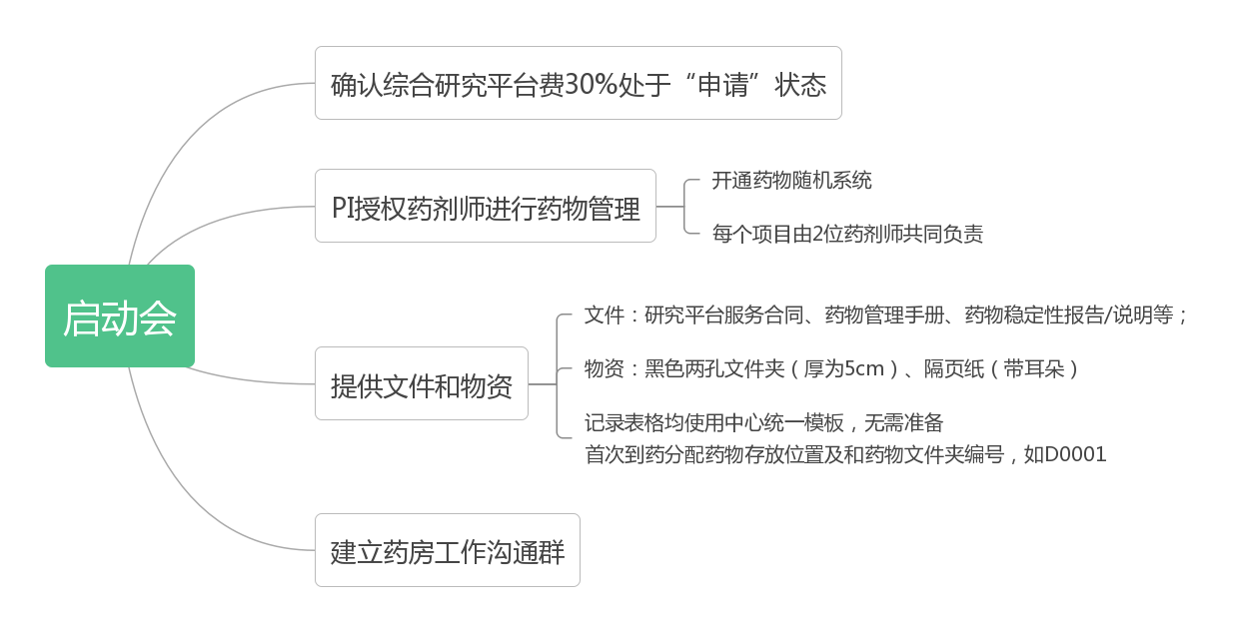
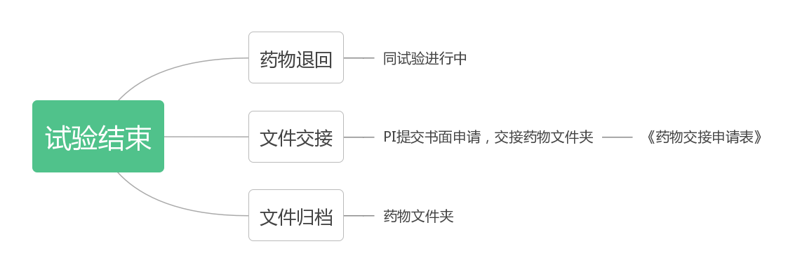

如存在特殊情况，可随时与试验药房联系！
试验药房联系人及联系方式：
宋亚京：010-69154129 / songyajing@pumch.cn
高黛慧：010-69154232 / RK0323@pumch.cn
试验药房地址：
北京市东城区帅府园一号北京协和医院
内科楼二层-综合检查区-临床试验药房

